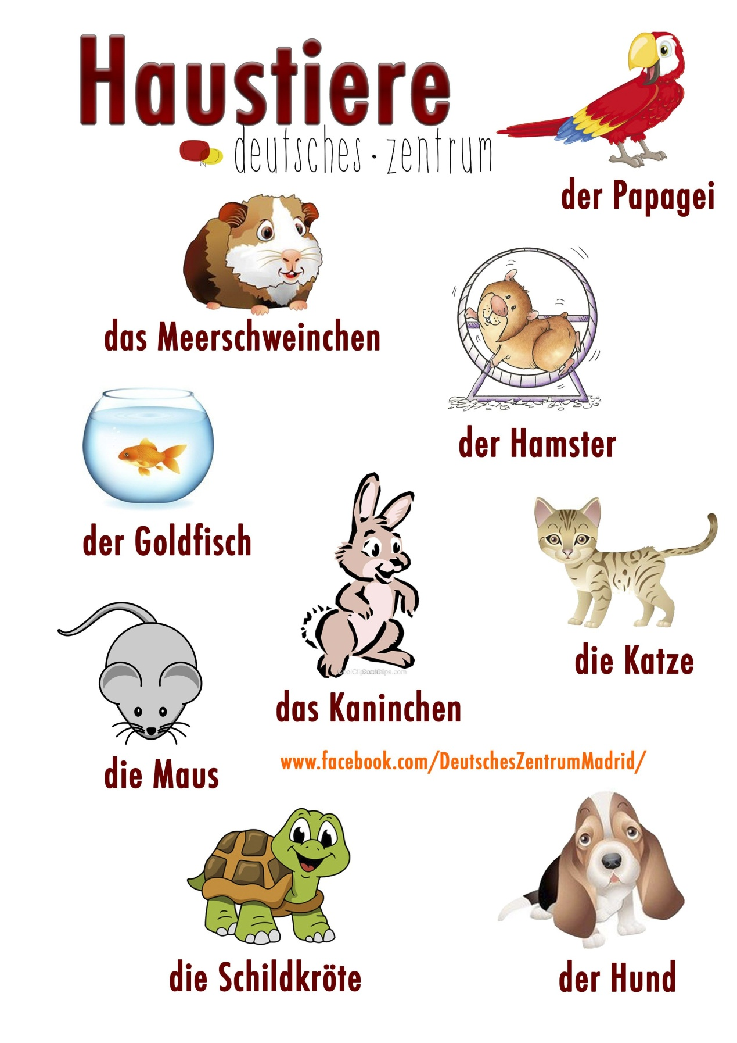

**Schreib die Antworten(γράψε τις απαντήσεις)**

**1.Was ist dein Lieblingstier?Hast du ein Haustier?Wie heißt es?**

2.**Wie alt ist das Haustier?Wie lange hast du es?**

**3.Wie sieht das Haustier aus?(μικρή περιγραφή)**

**4.Was macht ihr am liebsten zusammen?(βλέπουμε μαζί τηλεόραση,παίζουμε μαζί μπάλα,………..)**